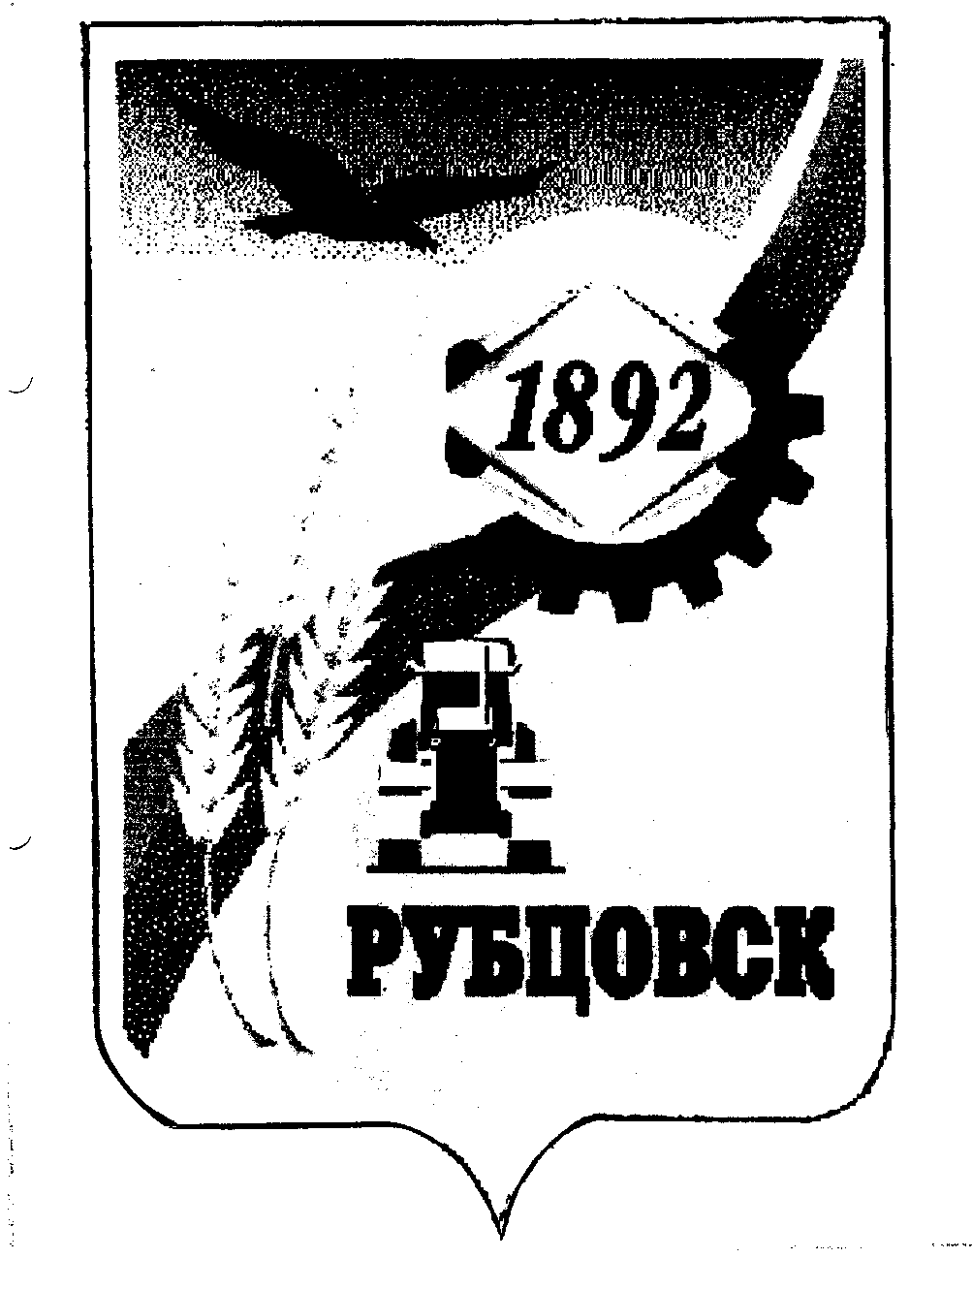

РУБЦОВСКИЙ ГОРОДСКОЙ СОВЕТ ДЕПУТАТОВ
АЛТАЙСКОГО КРАЯ

Р Е Ш Е Н И Е

« 22 » марта 2007 года № 509 _
г.Рубцовск

О даче согласия на продажу объектов муниципальной казны - контейнеров из-под хлора

В соответствии с пунктом 10 части 1 статьи 6 «Положения о порядке управления и распоряжения муниципальной собственностью города Рубцовска», принятого решением Рубцовского городского Совета депутатов Алтайского края от 29.12.2005 № 298, Рубцовский городской Совет депутатов Алтайского края

Р Е Ш И Л :

1.Дать согласие на продажу объектов муниципальной казны - контейнеров из-под хлора в количестве 87 штук общей балансовой стоимостью 338 125,52 руб. с полностью начисленной амортизацией, находящихся в безвозмездном пользовании у МУП «Водоканал», по договорной цене.
2.Контроль за исполнением настоящего решения возложить на комитет Рубцовского городского Совета депутатов Алтайского края по экономической политике, собственности, арендной плате, ЖКХ, природопользованию и земельным отношениям (Пантелеев Н.С.).

Председатель Рубцовского городского
Совета депутатов Алтайского края В.Я.Жеребятьев

